实验八 数据选择器及其应用
一、实验目的
1.掌握中规模集成数据选择器的逻辑功能及其使用方法。
2.掌握用数据选择器构成组合逻辑电路的方法。
二、实验设备与器件
1.数字电子技术实验装置一台。
2.元器件：74LS04、74LS151、74LS153各一片。
三、实验原理
数据选择器又称为多路开关，它在地址码(或称选择控制)电位的控制下，从几个数根据输入中选择一个并将其送到一个公共的输出端。数据选择器的功能类似于一个多掷开关，如图3-5-1所示，图中有四路数据D₀~D₃,通过选择控制信号A₁、A₀ (地址码)从四路数据中选中某一路数据送至输出端Q。
数据选择器是当前逻辑设计领域应用十分广泛的逻辑部件，它有2选1、4选1、8选1、16选1等类别。数据选择器的电路结构一般由与或门阵列组成，也有用传输门开关和门电路混合而成的。
1.8选1数据选择器74LS151
8选1数据选择器74LS151的引脚排列如图3-5-2所示，功能如表3-5-1所示。选择控制端(地址端)为A₂~A。，按二进制译码，从8个输入数据D₀~D₇，中，选择一个需要的数据送到输出端Q，S为使能端，低电平有效。
(1)使能端S=1 时，不论 A₂~A₀ 状态如何，均无输出，多路开关被禁止。
(2)使能端S=0 时，多路开关正常工作，根据地址码A₂、A₁、A₀ 的状态选择D₀~D₇ 中某一个通道数据输送到输出端Q。
如A₂A₁A₀=000,则输送D₀数据到输出端，即Q=D₀;
如A₂A₁A₀=001,则输送D₁数据到输出端，即Q=D₁。
其余类推。
表3-5-1 74LS151功能表
输入 |  |  |  | 输出
S’ | A2 | A1 | A0 | Q
1 | X | X | X | 0
0 | 0 | 0 | 0 | D0
0 | 0 | 0 | 1 | D1
0 | 0 | 1 | 0 | D2
0 | 0 | 1 | 1 | D3
0 | 1 | 0 | 0 | D4
0 | 1 | 0 | 1 | D5
0 | 1 | 1 | 0 | D6
0 | 1 | 1 | 1 | D7
2.双4选1数据选择器74LS153
所谓双4选1数据选择器就是在一块集成芯片上有两个4选1数据选择器，引脚排列如图3-5-3所示，功能如表3-5-2所示。
表3-5-2 74 LS 153功能表
输入 |  |  | 输出
S’  1  0  0  0  0 | A1 | A0 | Q
S’  1  0  0  0  0 | X | X | 0
S’  1  0  0  0  0 | 0 | 0 | D0
S’  1  0  0  0  0 | 0 | 1 | D1
S’  1  0  0  0  0 | 1 | 0 | D2
S’  1  0  0  0  0 | 1 | 1 | D3

1S、2S为两个独立的使能端；A₁、A。为公用的地址输入端；1D₀~1D₃和2D₀~2D₃分别为两个4选1数据选择器的数据输入端，1Q、2Q为两个输出端。
(1) 当使能端1S(2S)=1时，多路开关被禁止，无输出，Q=0。
(2) 当使能端1S(2S)=0时，多路开关正常工作，根据地址码A₁、A。的状态，将数据 D₀~D₃ 中的一个输送到输出端Q。
如A₁A₀=00, 则输送D₀数据到输出端，即Q=D₀;
如A₁A₀=01, 则输送D₁数据到输出端，即Q=D₁。
其余类推。
3.数据选择器的应用一实现逻辑函数。
例1：用8选1数据选择器74LS151实现函数
Y=AB+AC+BC
解：①列出函数Y的真值表，如表. 3−5−3 所示。
②写出相关函数式。
令A₂A₁A₀=ABC S=0
D₀=D₇=0 D₁=D₂=D₃=D₄=D₅=D₆=1
③画连线图，用8选1数据选择器74 LS151实现函数，如图3-5-4所示。
表3-5-3 函数Y的真值表
输入 |  |  | 输出 | 输出端选中数据
A | B | C | Y | D
0 | 0 | 0 | 0 | D0
0 | 0 | 1 | 1 | D1
0 | 1 | 0 | 1 | D2
0 | 1 | 1 | 1 | D3
1 | 0 | 0 | 1 | D4
1 | 0 | 1 | 1 | D5
1 | 1 | 0 | 1 | D6
1 | 1 | 1 | 0 | D7
例2：用4选1数据选择器74 LS 153实现函数
Y=ABC+ABC+ABC+ABC
解：①列出函数Y的真值表，如表3-5-4所示，利用真值表求D_{i}。
表3-5-4 函数Y的真值表
A | B | C | Y
0 | 0 | 0 | 0
0 | 0 | 1 | 0
0 | 1 | 0 | 0
0 | 1 | 1 | 1
1 | 0 | 0 | 0
1 | 0 | 1 | 1
1 | 1 | 0 | 1
1 | 1 | 1 | 0

②写出相关函数式。
令 A₁A₀=AB S=0 D₀=0 D₃=1 D₁=D₂=C
③画连线图，如图 3−5−5 所示。

四、实验内容
(1)测试数据选择器74LS151的逻辑功能。按图3−5−6所示接线，地址端A₂、A₁、A₀、 数据端 D₀~D₇、使能端S接逻辑电平开关，输出端Q接逻辑电平显示器，按74LS151功能表 3−5−1逐项进行测试，记录测试结果。
测试结果跟表3-5-1一样
如A₂A₁A₀=000,则输送D₀数据到输出端，即Q=D₀;
如A₂A₁A₀=001,则输送D₁数据到输出端，即Q=D₁。
如A₂A₁A₀=010,则输送D₀数据到输出端，即Q=D₂;
如A₂A₁A₀=011,则输送D₀数据到输出端，即Q=D₃;
如A₂A₁A₀=100,则输送D₁数据到输出端，即Q=D₄。
如A₂A₁A₀=101,则输送D₀数据到输出端，即Q=D₅;
如A₂A₁A₀=110,则输送D₁数据到输出端，即Q=D₆。
如A₂A₁A₀=111,则输送D₀数据到输出端，即Q=D₇;
电路图如图
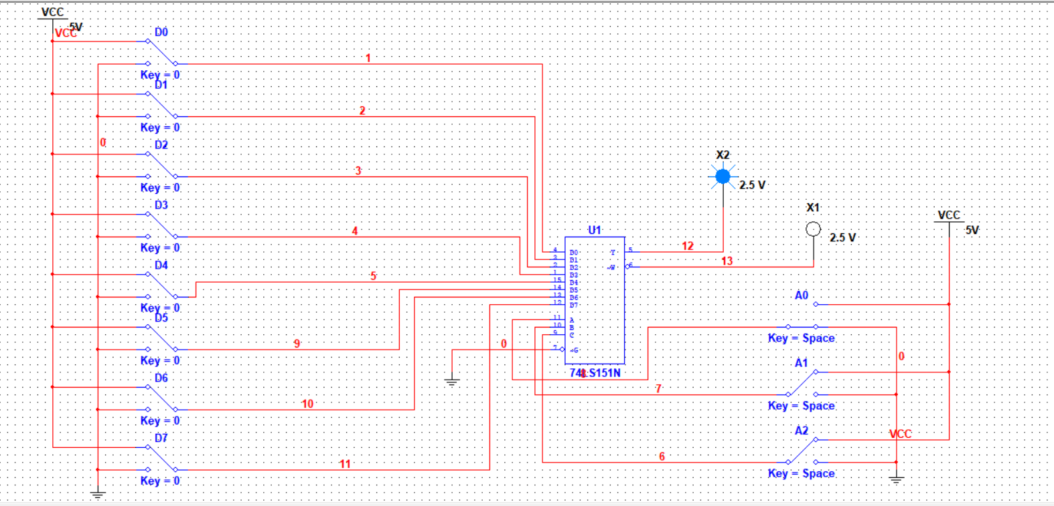
- 测试数据选择器74LS153的逻辑功能，测试方法及步骤同上，并记录。
测试结果跟表7-5-2一样
如A₁A₀=00, 则输送D₀数据到输出端，即Q=D₀;
如A₁A₀=01, 则输送D₁数据到输出端，即Q=D₁。
如A₁A₀=10, 则输送D₀数据到输出端，即Q=D₂;
如A₁A₀=11, 则输送D₁数据到输出端，即Q=D₃。
电路图如图
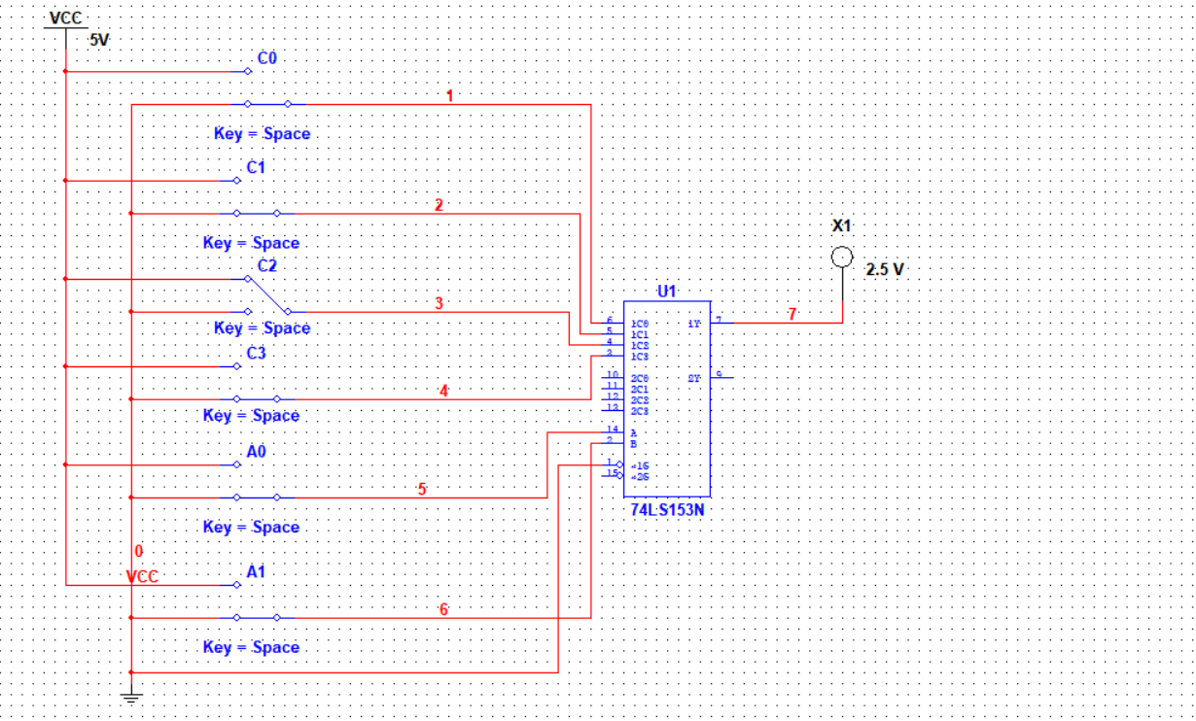
(3)用8选1数据选择器74LS151设计三人无弃权表决电路：
①写出设计过程； ②画出接线图； ③验证逻辑功能。
- 设三人同意为“1”，不同意为“0”，则两者同意输出结果为“1”，否则为“0”。
真值表如图
A | B | C | Y
0 | 0 | 0 | 0
0 | 0 | 1 | 0
0 | 1 | 0 | 0
0 | 1 | 1 | 1
1 | 0 | 0 | 0
1 | 0 | 1 | 1
1 | 1 | 0 | 1
1 | 1 | 1 | 1
2.表达式为
Y=A’BC+AB’C+ABC’+ABC
=A’BC+AB’C+AB
3.电路图如图
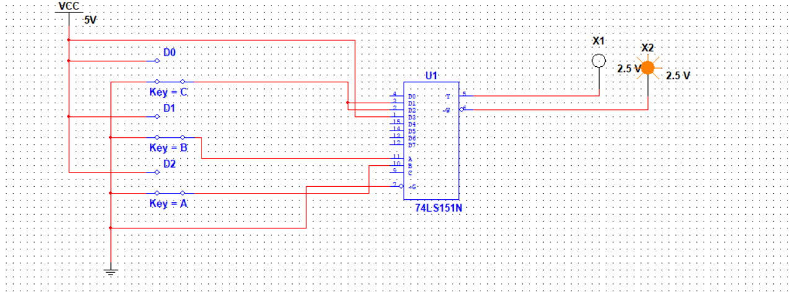
(4)用8选1数据选择器74 LS 151设计四人无弃权表决电路；
①写出设计过程； ②画出接线图； ③验证逻辑功能。
- 设四人同意为“1”，不同意为“0”，则三者都同意输出结果为“1”，否则为“0”。
真值表如图
A | B | C | D | Y
0 | 0 | 0 | 0 | 0
0 | 0 | 0 | 1 | 0
0 | 0 | 1 | 0 | 0
0 | 0 | 1 | 1 | 0
0 | 1 | 0 | 0 | 0
0 | 1 | 0 | 1 | 0
0 | 1 | 1 | 0 | 0
0 | 1 | 1 | 1 | 1
1 | 0 | 0 | 0 | 0
1 | 0 | 0 | 1 | 0
1 | 0 | 1 | 0 | 0
1 | 0 | 1 | 1 | 1
1 | 1 | 0 | 1 | 1
1 | 1 | 0 | 0 | 0
1 | 1 | 1 | 0 | 1
1 | 1 | 1 | 1 | 1

2.表达式为
Y=A’BCD+AB’CD+ABC’D+ABCD’+ABCD
=A’BCD+AB’CD+ABC’D+ABC
3.电路图如图
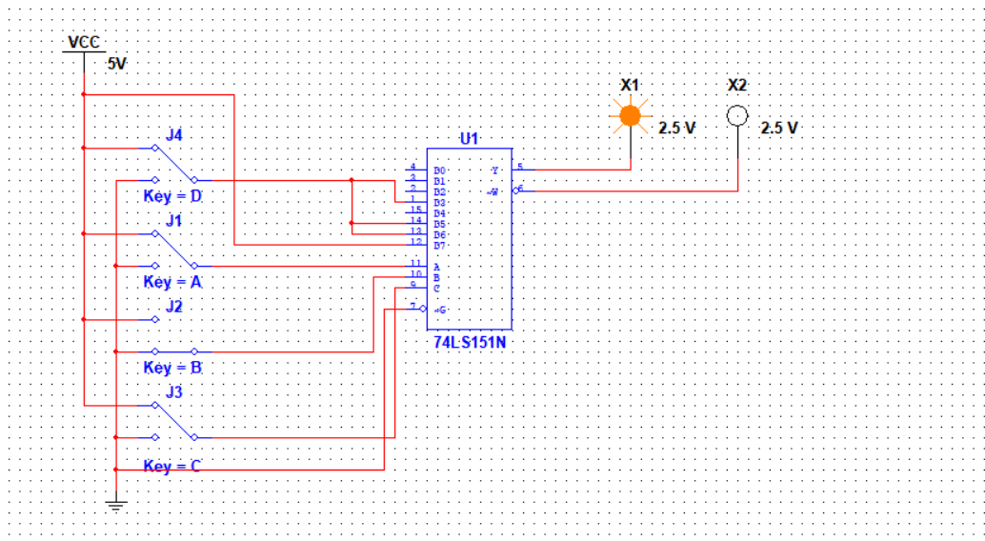
(5)交通灯用A(红)、B(黄)、C(绿)表示，亮为1，灭为0。只有当其中一只亮时为正常 Y=0, 其余状态均为故障Y=1。用74LS151的8选1数据选择器实现该交通灯电路。(选做)
①写出设计过程； ②画出接线图； ③验证逻辑功能。
- 根据题意设计电路得真值表
A | B | C | Y
0 | 0 | 0 | 1
0 | 0 | 1 | 0
0 | 1 | 0 | 0
0 | 1 | 1 | 1
1 | 0 | 0 | 0
1 | 0 | 1 | 1
1 | 1 | 0 | 1
1 | 1 | 1 | 1
2.表达式为
Y=A’B’C+A’BC’+AB’C’
3.电路图如图
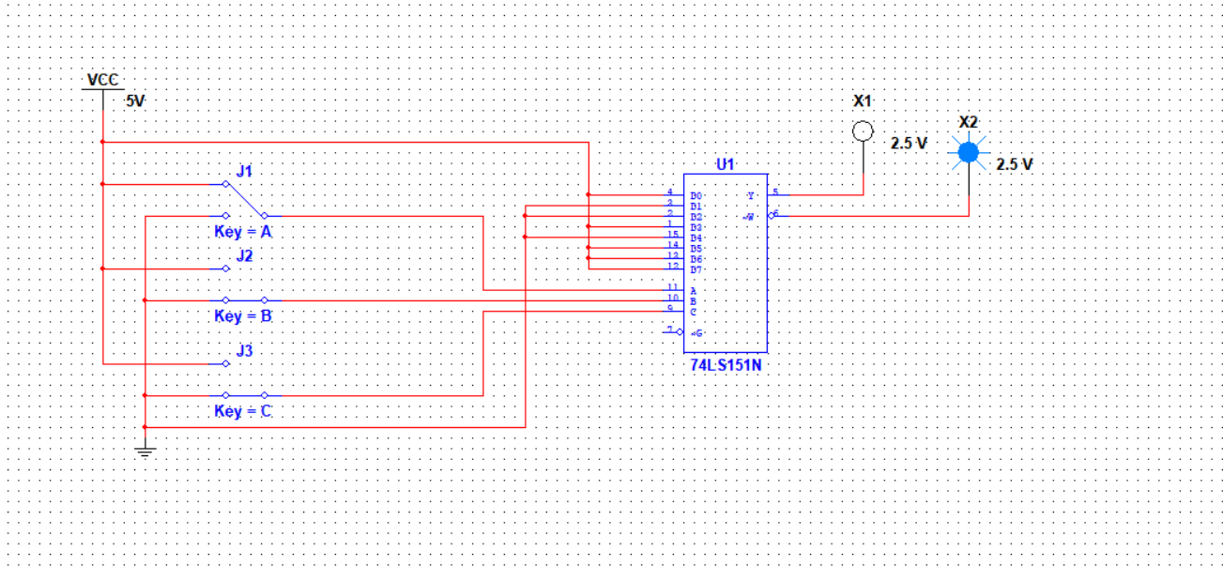
- 用双4选1数据选择器74LS153实现一位全加器。
①写出设计过程； ②画出接线图； ③验证逻辑功能。
- 输入A、B分别为加数与被加数，C_{i}为低位的进位，S为本位和，C₀为向高位的进位数。
- 真值表如图
输入 |  |  | 输出
A | B | C_{i} | C₀ | S
0 | 0 | 0 | 0 | 0
0 | 0 | 1 | 0 | 1
0 | 1 | 0 | 0 | 1
0 | 1 | 1 | 1 | 0
1 | 0 | 0 | 0 | 1
1 | 0 | 1 | 1 | 0
1 | 1 | 0 | 1 | 0
1 | 1 | 1 | 1 | 1
表达式为
S=A’B’C_{i}+A’BC_{i}’+AB’C_{i}’+ABC_{i}=ABC_{i}
C₀=A’BC_{i}+AB’C_{i}+ABC_{i}’+ABC_{i}=AB+AC_{i}+BC_{i}
电路图如图
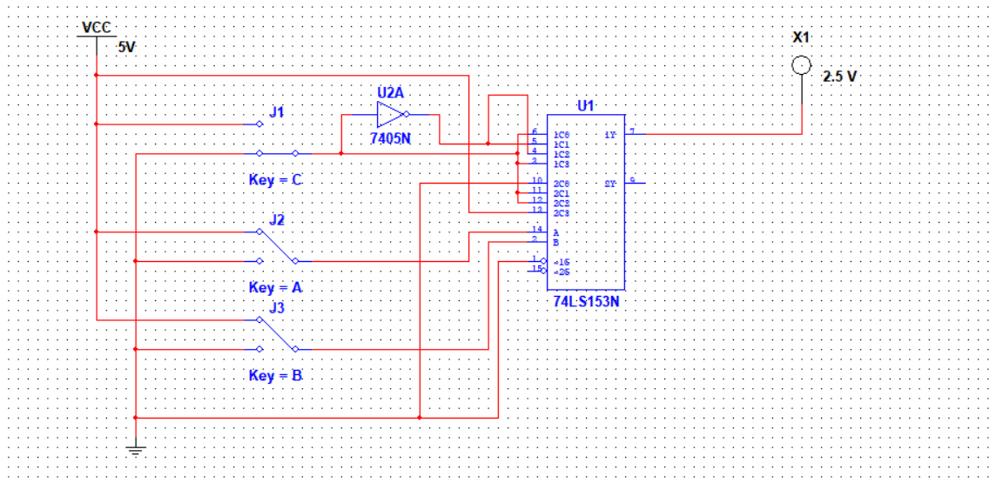
验证得知结果跟真值表一样。
五、实验报告
用数据选择器对实验内容进行设计，写出设计全过程，画出接线图，进行逻辑功能测试； 总结实验收获、体会。
六、实验预习要求及思考题。
1.预习要求
(1)掌握译码器的工作原理。
(2)译码器设计逻辑电路的思路、方法。
2.思考题
(1)4选1和8选1数据选择器在设计电路时该如何选定?
(2)用4选1数据选择器实现3变量函数时该如何处理其中一个变量到数据输入端?
(3)用8选1数据选择器实现4变量函数时该如何处理其中一个变量到数据输入端?除了书中的方法外，还有其他方法吗?

